Утверждено решением
Правления Федерации альпинизма России
№ 37 от 31.03.2023 г.

ПОЛОЖЕНИЕ
о наградном юбилейном знаке
«100-ЛЕТИЕ ОТЕЧЕСТВЕННОГО АЛЬПИНИЗМА»

1. Наградной юбилейный знак «100-летие отечественного альпинизма» (далее – наградной юбилейный знак) учрежден Федерацией альпинизма России (ФАР) и является наградой за вклад в становление и развитие альпинизма в России.
2. Наградной юбилейный знак не является ведомственной наградой и не дает его обладателю социальных льгот.
3. Юбилейным знаком награждаются российские и иностранные граждане, внесшие большой вклад в становление, развитие и пропаганду альпинизма в России.
4. Награждение производится на основании решения Правления Федерации альпинизма России.
5. Наградной юбилейный знак «100-летие отечественного альпинизма» вместе с удостоверением вручается в торжественной обстановке представителями Федерации альпинизма России или Региональных Федераций альпинизма.
6. Описание наградного юбилейного знака, рисунок наградного юбилейного знака, рисунок удостоверения к наградному юбилейному знаку приведены в Приложениях №№1-3 к настоящему Положению.
7. Лица, награжденные знаком, имеют преимущество при участии в официальных спортивных мероприятиях по альпинизму.
8. Дубликаты юбилейного наградного знака и удостоверения к нему не выдаются.
9. Наградной юбилейный знак является именным и имеет на реверсе порядковый номер.

Приложение №1 к ПОЛОЖЕНИЮ о наградном юбилейном знаке «100-летие отечественного альпинизма»

Описание наградного юбилейного знака
«100-летие отечественного альпинизма»
Наградной юбилейный знак «100-летие отечественного альпинизма» выполнен в виде овала из метала золотистого цвета. Размер знака: 50 мм по высоте.
В верхней части знака контурное изображение гор и связка из трех идущих альпинистов. Накладка в виде ледоруба и эдельвейсов выполнена из метала серебристого цвета. Сверху по окружности располагается надпись рельефными буквами – Альпинизм в России. Под ледорубом размещены рельефные цифры и буквы в две строчки 100/лет. Снизу овала лента триколор в цветах флага России и фирменных цветах Федерации альпинизма России. Цветные элементы – эмалевое покрытие. Надпись «ФАР» и порядковый номер расположены на реверсе знака.

Приложение №2 к ПОЛОЖЕНИЮ о наградном юбилейном знаке «100-летие отечественного альпинизма»

Рисунок наградного юбилейного знака
«100-летие отечественного альпинизма»
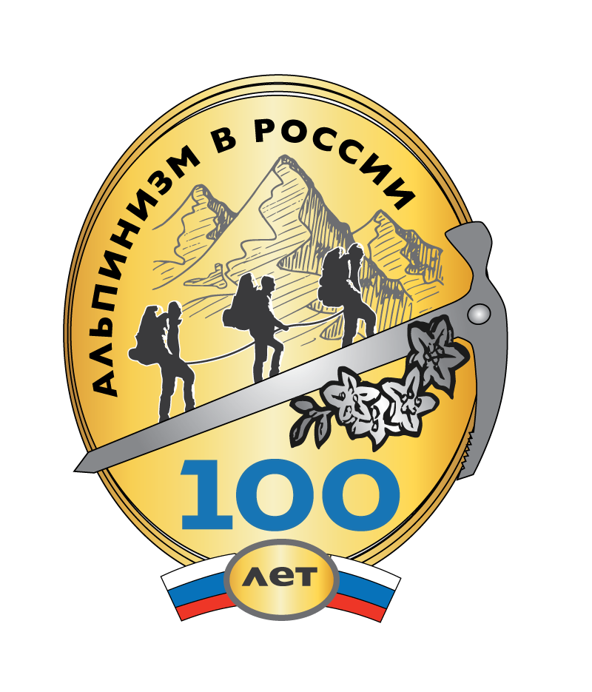

Приложение №3 к ПОЛОЖЕНИЮ о наградном юбилейном знаке «100-летие отечественного альпинизма»

Удостоверение к наградному юбилейному знаку
«100-летие отечественного альпинизма»

